中国书法家协会会员-张德志

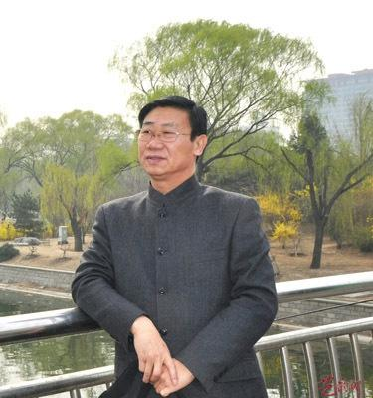
张德志，笔名浩德，北京人。毕业于清华美术学院。现为中国书法家协会会员、中央国家机关书法家协会理事、中国硬笔书法协会会员高级培训师、中国楹联学会会员、书法艺术委员会委员、中国台湾中华画院书法篆刻委员会委员、中国钓鱼台国宾馆《国礼书画院》国礼书法家、中国首都博物馆书画院常务副院长。
作品获奖：《蔡文姬》奖、《四堂杯》奖、《长江杯》奖、《紫金杯》奖、《银河杯》奖、《滕王阁杯》奖、《香港回归二十周年》奖、《毛主席诞辰一百二十周年》奖。
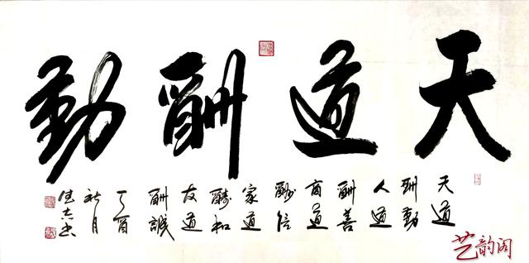
作品收藏：钓鱼台国宾《岳阳楼记》、人民大会堂《满江红》、 首都宾馆《三国演义.开篇词》、台湾佛光山星云大师《心经》、台湾海基会会长林中森《兰亭序》、韩国大河朱之会社《春华秋实》。
媒体报道：央视《艺术人生》、《书法频道》、《中国新闻杂志》、《中华 英才》、《中国消费报》、《北京晚报》、《中国书法报》、《中国书 法导报》、《中国收藏》。
【作品欣赏】
